Logos a incorporar conforme a lo previsto en las bases reguladoras en relación a la Prueba documental del cumplimiento de la obligación de hacer constar la participación del Gobierno de Navarra y del Instituto Navarro para la Igualdad/Nafarroako Berdintasunerako Institutua en el proyecto subvencionado, incorporando en la publicidad y difusión que se realice así como en toda la documentación elaborada en relación con el mismo, el logotipo oficial del Gobierno de Navarra/Nafarroako Gobernua, y del Instituto Navarro para la Igualdad/Nafarroako Berdintasunerako Institutua, así como el texto: “Subvenciona / Diruz laguntzen du Instituto Navarro para la Igualdad/Nafarroako Berdintasunerako Institutua”.

Subvenciona / Diruz laguntzen du  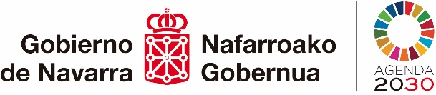 |  | 